控制系统计算机仿真实验总要求
1、封面：注明实验名称、实验时间和实验地点，实验人员班级、学号（全号）和姓名等。
2、内容方面：注明实验所用设备、仪器及实验步骤方法；记录清楚实验所得的原始数据和图像，并按实验要求绘制相关图表、曲线或计算相关数据；认真分析所得实验结果，得出明确实验结论。并注明该结论所依据的原理和理论；对实验进行反馈回顾，总结出实验方法要领和注意事项，对实验失败的原因进行分析剖解，总结出实验的经验和教训。
3、文字方面，撰写规范，杜绝错别字。
4、杜绝抄袭，杜绝提供不真实的实验内容。
5、实验全部完成后，交电子版即可

实验一：矩阵运算与元素群运算
一、实验目的
1．掌握数组与矩阵的创建。
2．掌握矩阵运算与数组运算。
3．掌握基本元素群运算。
4．掌握向量与矩阵的特殊处理。
二、实验内容
1．“：”号的用法。用“：”号生成行向量a=[1 2 3 4 5 6 7 8 9 10]、b=[5 3 1 -1 -3 -5]；
2．用线性等分命令linspace重新生成上述的a和b向量。
3．在100和10000之间用对数等分命令logspace生成10维的向量c。
4．生成范围在[0，10]、均值为5的3×5维的均匀分布随机数矩阵D。
5．利用magic函数生成5×5维的魔方矩阵，取其对角向量e，并根据向量e生成一个对角矩阵E。（所谓魔方矩阵就是各行、各列、各对角线元素之和相等。）
6．另AA是3×3维魔方矩阵，BB是由A旋转180°得到。CC是一个复数矩阵，其实部为AA，虚部为BB。DD是CC的转置，EE是CC的共轭。
7．生成一个9×9维的魔方矩阵，提取其中心的3×3维子矩阵M，利用sum函数检验其各行和各列的和是否相等。
8．已知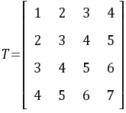，利用函数生成左上三角矩阵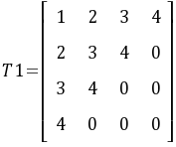。
三、设计提示
1．等比数列可利用首项和公比的元素群的幂乘积生成。
2．提取子矩阵，可灵活应用“：”号或空阵[ ]。
3．尽量用Matlab函数生成上述矩阵或向量，不要用手工逐个输入。
四、实验报告要求
1．编写实现第二节实验内容中所使用的函数命令，并记录相应的生成结果。
2．思考题：是否存在2×2维的魔方矩阵？。
3．书写实验报告时要结构合理，层次分明，在分析描述的时候，需要注意语言的流畅。
五，参考答案
1.代码：
a=1:10
b=5:-2:-5
linspace(1,10,10)
linspace(5,-5,6)
2.代码：
logspace(2,4,10)
3.代码:
D=10*rand(3,5)
5.代码:
A=magic(5);
e=diag(A);
E=diag(e)
6.代码:
AA=magic(3);
BB=rot90(AA,2);
CC=AA+j*BB;
DD=CC.';
7.代码：
A=magic(9);
M=A(4:6,4:6);
sum(A,1)
sum(A,2)
结果：
8．代码：
T=[1,2,3,4;2,3,4,5;3,4,5,6;4,5,6,7]
A=rot90(T);
B=tril(A);
T1=rot90(B,-1)

实验二：函数编写与程序设计
一、实验目的
1．掌握函数的编写规则。
2．掌握函数的调用。
3．会用Matlab程序设计实现一些工程算法问题。
二、实验内容
1．编写一个[y,y1,y2]=mwave(f1,m1,f2,m2)函数，实现以下功能，并绘出y1、y2、y在t∈[0，2π]区间500个样点的图形。（其中调用参数2 ≤ f1、f2 ≤ 20 Hz；0.5 ≤ m1、m2 ≤ 2）
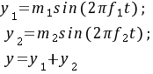
2．程序设计：相传古代印度国王要褒奖他的聪明能干的宰相达依尔（国际象棋发明者），问他要什么？达依尔回答：“陛下只要在国际象棋棋盘的第一个格子上放一粒麦子，第二个格子上放二粒麦子，以后每个格子的麦子数都按前一格的两倍计算。如果陛下按此法给我64格的麦子，就感激不尽，其他什么也不要了。”国王想：“这还不容易！”让人扛了一袋麦子，但很快用光了，再扛出一袋还不够，请你为国王算一下共要给达依尔多少小麦？（1袋小麦约1.4×10粒）。
3．程序设计：公元前五世纪我国古代数学家张丘建在《算经》一书中提出了“百鸡问题”：鸡翁一值钱五，鸡母一值钱三，鸡雏三值钱一。百钱买百鸡，问鸡翁、母、雏各几何？
三、设计提示
1．函数名和函数文件名应相同；对调用参数的取值范围要检验是否符合要求，如不符合要求，应给出出错信息（用if和error函数实现）。
2．程序设计——“百鸡问题”答案不唯一。提示：设x：鸡翁数，则x的范围：0～19；y：鸡母数，则y的范围：0～33；z：鸡雏数，则z的范围：0～100。
四、实验报告要求
1．编写实现第二节实验内容（1）所使用的函数文件。
2．程序设计用M文件编写，并记录执行结果。“百鸡问题”答案不唯一，要给出所有答案。
3．书写实验报告时要结构合理，层次分明，在分析描述的时候，需要注意语言的流畅。
五、参考答案
第1题：
function [y,y1,y2]=mwave(f1,m1,f2,m2)
% 根据给定的频率和幅值计算标准正弦函数y1、y2及其叠加y的波形。
if (f1<2)||(f1>20) error('f1超出范围！'), end
if (f2<2)||(f1>20) error('f2超出范围！'), end
if (m1<0.5)||(m1>2) error('m1超出范围！'), end
if (m2<0.5)||(m2>2) error('m2超出范围！'), end
% ---------------------------------------------------
t=0:2*pi/(500-1):2*pi;
y1=m1*sin(2*pi*f1*t);
y2=m2*sin(2*pi*f2*t);
y=y1+y2;
figure
subplot(311); plot(t,y1); title('y1波形');
subplot(312); plot(t,y2); title('y2波形');
subplot(313); plot(t,y); title('y=y1+y2波形');
% ===================================================
第2题：
a=1;
s=0
for i=1:64
s=s+a;
a=2*a;
end
n=s/1.4/10^8
运行后得：n=1.3176e+011
第3题：
解 设 x:鸡翁数，则x的范围：0～19
y:鸡母数，则y的范围：0～33
z:鸡雏数，则z的范围：0～100
则： x+y+z=100
5x+3y+z/3=100
这是一个欠定方程。
for x=0:19
for y=0:33
for z=0:100
if (x+y+z==100)&(5*x+3*y+z/3==100)
d=[x,y,z]
end
end
end
end
运行后得结果：
d = 0 25 75
d = 4 18 78
d = 8 11 81
d = 12 4 84

实验三 MATLAB绘图基础

一、实验目的
了解MATLAB常用命令和常见的内建函数使用。

熟悉矩阵基本运算以及点运算。

掌握MATLAB绘图的基本操作：向量初始化、向量基本运算、绘图命令plot,plot3,mesh,surf使用、绘制多个图形的方法。

二、实验内容

建立并执行M文件multi_plot.m，使之画出如图的曲线。
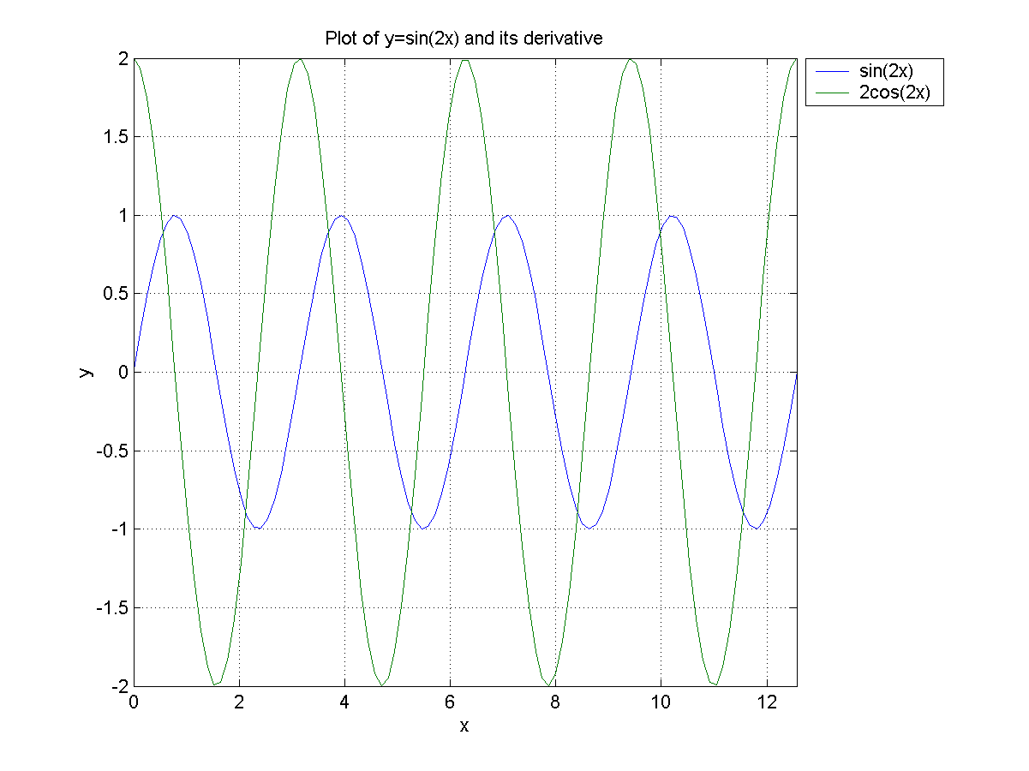

三、实验方法（参考程序）
x=linspace(0,4*pi);%向量初始化
y1=sin(2*x);
y2=2*cos(2*x);
plot(x,y1, x,y2);
axis([0 4*pi -2 2]);
title('Plot of y=sin(2x) and its derivative');
xlabel('x');
ylabel('y');
legend('sin(2x)','2cos(2x)',-1);
grid on;

四、实验要求
- 分析给出的MATLAB参考程序，理解MATLAB程序设计的思维方法及其结构。
- 添加或更改程序中的指令和参数，预想其效果并验证，并对各语句做出详细注释。对不熟悉的指令可通过HELP查看帮助文件了解其使用方法。达到熟悉MATLAB画图操作的目的。
- 总结MATLAB中常用指令的作用及其调用格式。

五、实验思考
1、实现同时画出多图还有其它方法，请思考怎样实现，并给出一种实现方法。
(参考程序如下)
%% subplot
x=linspace(0,4*pi);
y1=sin(2*x);
subplot(2,1,1)
plot(x,y1);
axis([0 4*pi -2 2]);
title('Plot of y=sin(2x)');
xlabel('x');
ylabel('y');
grid on;
subplot(2,1,2)
y2=2*cos(2*x);
plot(x,y2);
axis([0 4*pi -2 2]);
title('Plot derivative of y=sin(2x):y=2cos(2x) ');
xlabel('x');
ylabel('y');
grid on;

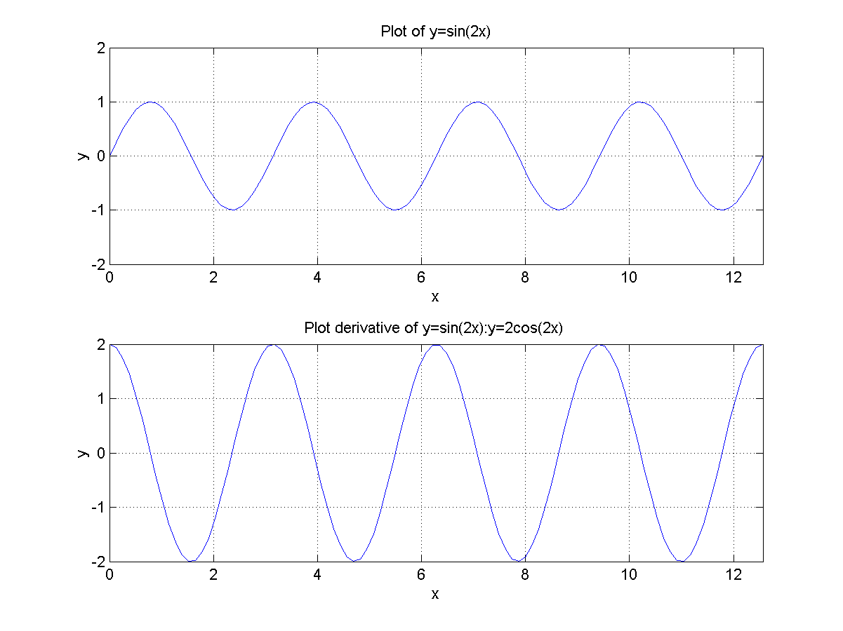

%hold on;hold off
x=linspace(0,4*pi);%向量初始化
y1=sin(2*x);
plot(x,y1,'r--');
hold on;
y2=2*cos(2*x);
plot(x,y2);
axis([0 4*pi -2 2]);
title('Plot of y=sin(2x) and its derivative');
xlabel('x');
ylabel('y');
legend('sin(2x)','2cos(2x)',-1);
grid on;
hold off;
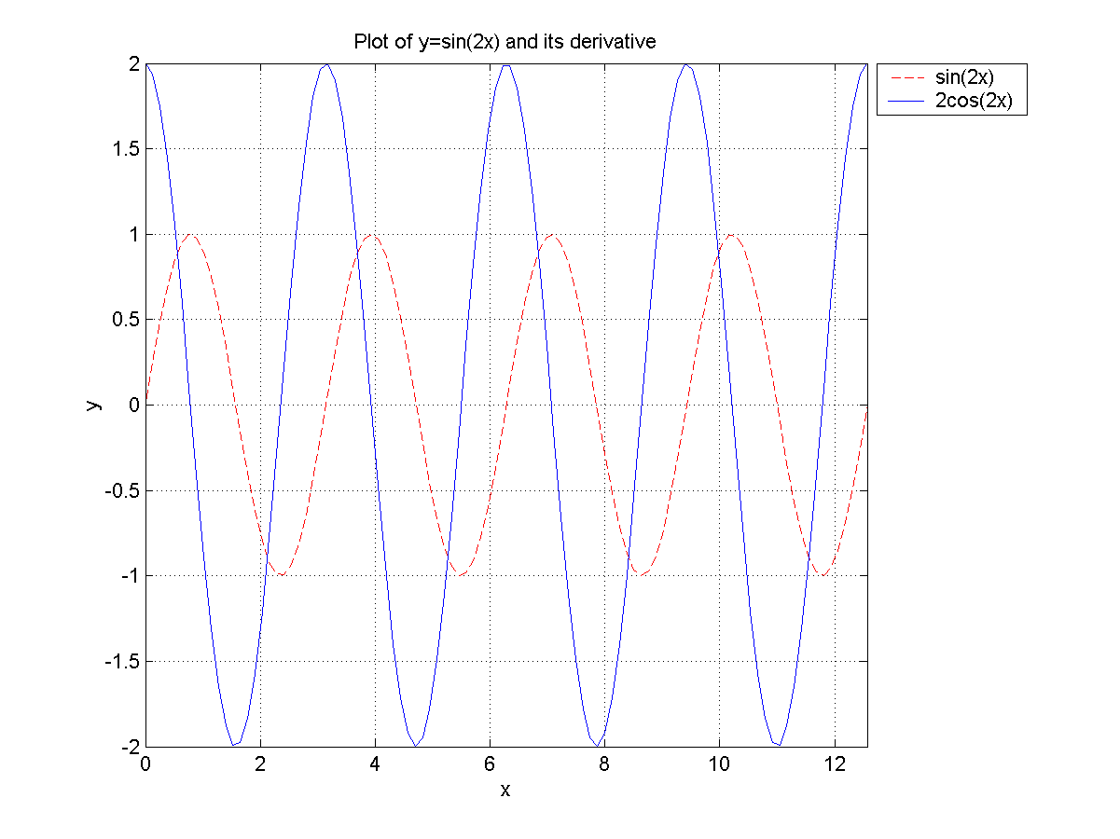

%%figure1,figure2...
x=linspace(0,4*pi);%向量初始化
%%figure1,figure2...
x=linspace(0,4*pi);%向量初始化
figure(1);
y1=sin(2*x);
plot(x,y1,'r--');
axis([0 4*pi -1 1]);
title('Plot of y=sin(2x)');
xlabel('x');
ylabel('y');
grid on;

figure(2);
y2=2*cos(2*x);
plot(x,y2);
axis([0 4*pi -2 2]);
title('Plot derivative of y=sin(2x):y=2cos(2x)');
xlabel('x');
ylabel('y');
grid on;
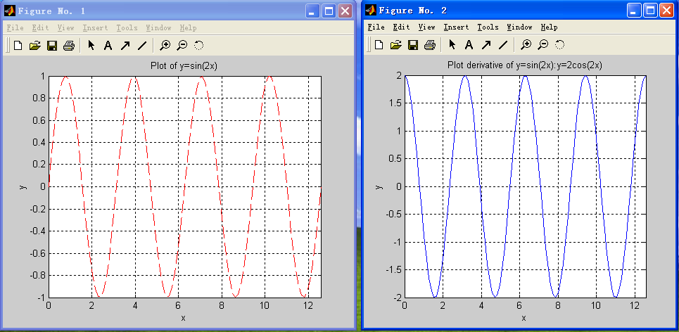

2、思考三维曲线（plot3）与曲面(mesh, surf)的用法，（1）绘制参数方程的三维曲线；（2）绘制二元函数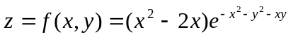，在XOY平面内选择一个区域(-3:0.1:3,-2:0.1:2)，然后绘制出其三维表面图形。(以下给出PLOT3和SURF的示例)
%eg.plot3 ：绘制参数方程x= sin(t),y=cos(t),z=8*t的三维曲线
t = 0:pi/50:10*pi;
plot3(sin(t),cos(t),8*t);
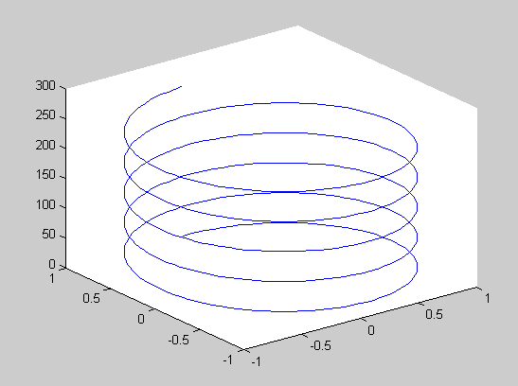

% eg. mesh: 绘制二元方程z=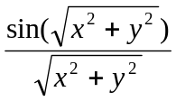的三维曲面，x,y的取值范围为[-8，8]。
[x,y]=meshgrid(-8:0.5:8,-8:0.5:8);
c=sqrt(x.^2+y.^2)+eps;
z=sin(c)./c;
surf(x,y,z);
shading flat;
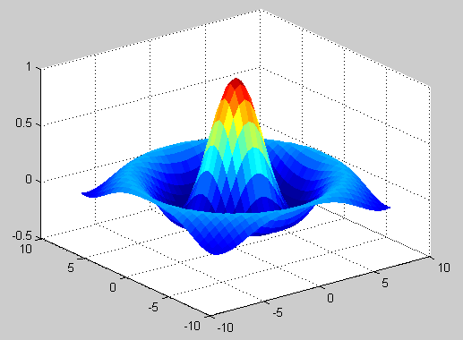

实验四：基于Simulink的控制系统仿真

实验目的
- 掌握MATLAB软件的Simulink平台的基本操作；
- 能够利用Simulink平台研究PID控制器对系统的影响；

实验原理
PID（比例-积分-微分）控制器是目前在实际工程中应用最为广泛的一种控制策略。PID算法简单实用，不要求受控对象的精确数学模型。
1．模拟PID控制器
典型的PID控制结构如图1所示。
比 例
积 分
微 分
对象模型
PID控制器
r(t)
y(t)
u(t)
e(t)

`

图1 典型PID控制结构
连续系统PID控制器的表达式为
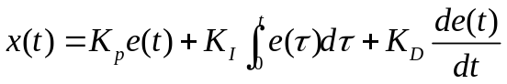 （1）
式中，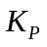,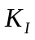和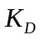分别为比例系数，积分系数和微分系数，分别是这些运算的加权系数。
对式（7-21）进行拉普拉斯变换，整理后得到连续PID控制器的传递函数为
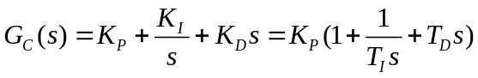 （2）
显然,和这3个参数一旦确定（注意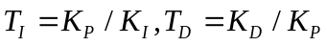），PID控制器的性能也就确定下来。为了避免微分运算，通常采用近似的PID控制器，气传递函数为
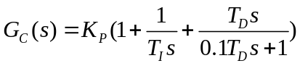 （3）

实验过程
PID控制器的,和这3三个参数的大小决定了PID控制器的比例，积分和微分控制作用的强弱。下面请通过一个直流电动机调速系统，利用MATLAB软件中的Simulink平台，使用期望特性法来确定这3个参数的过程。并且分析这3个参数分别是如何影响控制系统性能的。
【问题】某直流电动机速度控制系统如图2所示，采用PID控制方案，使用期望特性法来确定,和这3三个参数。期望系统对应的闭环特征根为：-300，-300，-30+j30和-30-j30。请建立该系统的Simulink模型，观察其单位阶跃响应曲线，并且分析这3个参数分别对控制性能的影响。
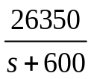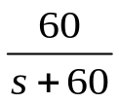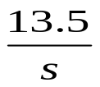
——
——
+
PID

Gc

G1

G2

G3

G4
5.3
转速控制器
晶闸管整流器
直流电动机
传动装置
电动势系数
0.012
测速反馈系数
转速给定
+
转速
图2 直流电动机PID控制系统
（1）使用期望特性法来设计PID控制器。
首先，假设PID控制器的传递函数为: 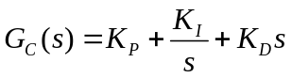,其中,和这3个参数待定。图2所示的系统闭环的传递函数为
如果希望闭环极点为：-300，-300，-30+j30和-30-j30，则期望特征多项式为：
。对应系数相等，可求得：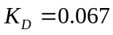，
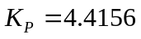，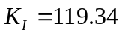。在命令窗口中输入这3个参数值，并且建立该系统的Simulink模型，如图3所示。

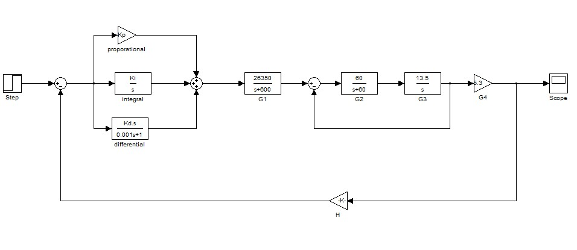
图3直流电动机PID控制系统的Simulink仿真模型
输入信号为单位阶跃信号，在t=1s时从0变化到1。系统响应曲线如图4
所示。
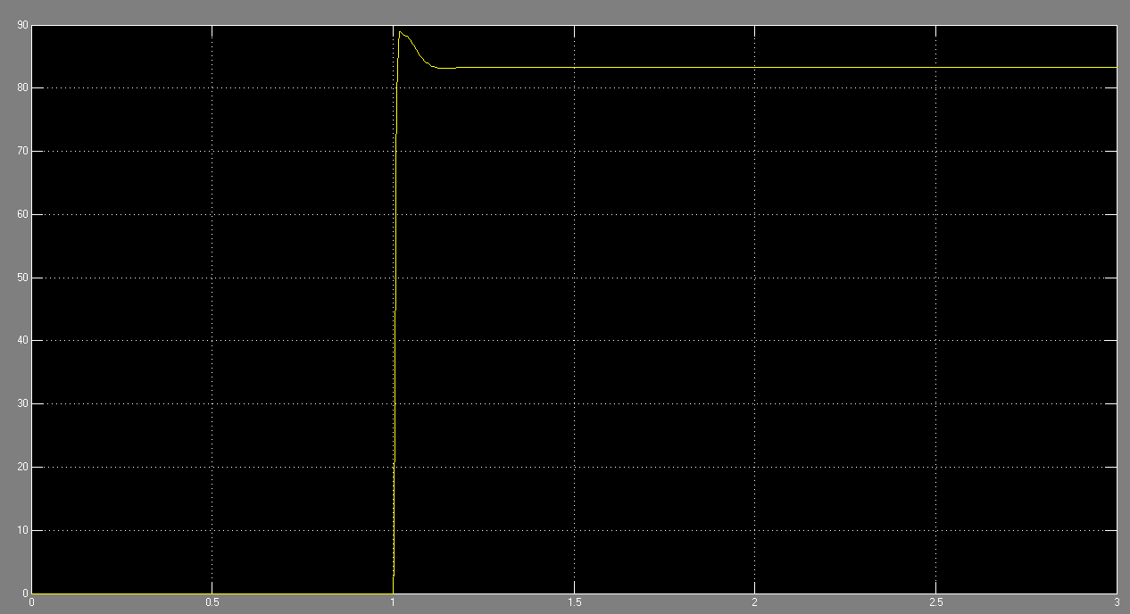
图4直流电动机PID控制系统响应曲线
（2）分析比例系数对控制性能的影响
在和保持不变的情况下，分别取值0.5，5和20，系统的响应曲线如图5所示。可见，当取值较小时系统的响应较慢，而当取值较大时系统的响应速度较快，但超调量增加。

图5 改变时的系统响应曲线
（3）分析积分系数对控制性能的影响
在和保持不变的情况下，分别取值20，120，300，系统的响应曲线如图6所示。可见，当取值较小时系统响应进入稳态的速度较慢。而当取较大值时系统的响应进入稳态的速度较快，但超调量增加。
图6 改变时的系统响应曲线
（4）分析微分系数对控制性能的影响
在和保持不变的情况下，分别取值0.01，0.07，0.2，系统的响应曲线如图7所示。可见，当取值较小时系统响应对变化趋势的调节较慢。超调量较大。而当取值较大时系统的响应进入稳态的速度较快。但是超调量增加。当取值过大时，对变化趋势的调节过强，阶跃响应的初期出现尖脉冲。
图7改变时的系统响应曲线

实验报告及要求：
- 请在MATLAB软件中以Simulink为平台构建直流电动机PID控制系统，并仿真运行结果。记录如下：
- 绘制Simulink实现的控制系统结构框图；
- 按照如上的步骤，记录在改变PID控制某一控制参数（比例系数或积分系数或微分系数）时，该系统对应的阶跃响应曲线的变化，并观察阐述发生这种变化的规律。
- 总结P、I、D控制参数的改变对系统控制效果的影响。

实验五 控制系统数学模型转换及MATLAB实现

一、实验目的
熟悉MATLAB的实验环境。

掌握MATLAB建立系统数学模型的方法。

二、实验内容
（注：实验报告只提交第2题）
1、复习相关内容并验证相关示例。
（1）系统数学模型的建立
包括多项式模型（Transfer Function，TF），零极点增益模型(Zero-Pole，ZP)，状态空间模型（State-space,SS）；
（2）模型间的相互转换
系统多项式模型到零极点模型（tf2zp）,零极点增益模型到多项式模型（zp2tf）,状态空间模型与多项式模型和零极点模型之间的转换（tf2ss,ss2tf,zp2ss…）；
（3）模型的连接
模型串联（series）,模型并联（parallel）,反馈连接（feedback）

2、用MATLAB做如下练习。
（1）用2种方法建立系统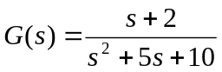的多项式模型。
（2）用2种方法建立系统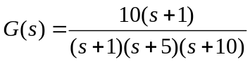的零极点模型和多项式模型。
（3）如图，已知G（s）和H（s）两方框对应的微分方程是：
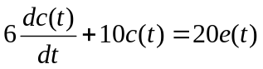
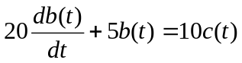
且初始条件为零。试求传递函数C(s)/R(s)及E(s)/R(s)。
10
G（s）
H（s）
R
M
E
B
C

三、实验要求
- 验证课内示例，准确理解系统数学模型不同形式的含义及各种函数的使用方法。
- 认真编写2题的程序并做详细注释，并记录实验结果。

四、实验思考
1、如何灵活选择函数的各种不同调用方法。
2、复杂系统如何用MATLAB建立系统模型，如何对结构图进行化简。
3、求系统传递函数有哪些方法？各有何特点？适用于什么情况。

五、参考程序
%2-1 :get the transfer function
%Date:2007.10.29
%method 1
% SYS = TF(NUM,DEN) creates a continuous-time transfer function SYS with
% numerator(s) NUM and denominator(s) DEN. The output SYS is a TF object.
num=[1 2];
den=[1 5 10];
tfsys=tf(num,den)
%method 2
% S = TF('s') specifies the transfer function H(s) = s (Laplace variable).
% Z = TF('z',TS) specifies H(z) = z with sample time TS.
% You can then specify transfer functions directly as rational expressions
% in S or Z, e.g.,
% s = tf('s'); H = (s+1)/(s^2+3*s+1)
s=tf('s');
tfsys=(s+2)/(s^2+5*s+10)

%2-2 :Create zero-pole-gain models
%Date:2007.10.29
%method 1
% SYS = ZPK(Z,P,K) creates a continuous-time zero-pole-gain (ZPK)
% model SYS with zeros Z, poles P, and gains K. The output SYS is
% a ZPK object.
k=10;
z=[-1];
p=[-2 -5 -10];
zpksys=zpk(z,p,k)
% method2
% S = ZPK('s') specifies H(s) = s (Laplace variable).
% Z = ZPK('z',TS) specifies H(z) = z with sample time TS.
% You can then specify ZPK models directly as rational expressions in
% S or Z, e.g.,
% z = zpk('z',0.1); H = (z+.1)*(z+.2)/(z^2+.6*z+.09)
S=zpk('s');
zpksys=10*(S+1)/((S+2)*(S+5)*(S+10))

%3-3 教材的习题2-11
%Date:2007.10.29
S=tf('s');
G=20/(6*s+10);%GET G(S)
H=10/(20*s+5);%GET H(S)
Gf=feedback(G,H,-1);
Gcr=series(10,CR1)%GET C/R
Ger=10/(1+G*H)%GET E/R

实验六 控制系统的MATLAB辅助分析

一、实验目的
熟悉基于MATLAB的系统稳定性分析。

熟悉基于MATLAB的时域分析。

熟悉基于MATLAB的根轨迹分析。

熟悉基于MATLAB的频域分析。

二、实验内容
（注：实验报告只提交第2题）
1、复习课内内容并验证相关示例。
（1）通过课内例题验证连续系统与离散系统的稳定性直接判定与图解判定函数eig()，pzmap()使用。
（2）通过课内例题验证求取系统阶跃响应（Step）、脉冲响应(impulse)、任意输入响应(lsim)等时域响应函数的作用。
（3）通过课内例题验证求取系统根轨迹的函数rlocus()的不同用法及其作用。
（4）通过课内例题验证Bode()函数、Nyquist ()函数、Nichols ()函数的不同用法及其作用。以及利用频率特性分析系统的稳定性，求取系统的幅值裕度和相位裕度的方法。

2、基于MATLAB完成如下练习。
（1）结合理论分析开环增益K₀和时间常数T改变对系统稳定性及稳态误差的影响。系统传递函数为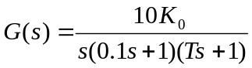。（保持T＝0.1，改变K₀（取1～5）分别绘制相应阶跃响应曲线，并分析K₀变化对系统稳定性的影响；在K₀＝1（系统稳定）和K₀＝2（系统临界稳定）2种情况下，分别绘制T＝0.1和T＝0.01时系统的阶跃响应，分析T变化对系统阶跃响应及稳定性的影响）

（2）系统开环传递函数为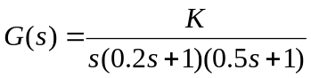，要求：绘制并记录根轨迹；确定根轨迹的分离点与相应的根轨迹增益；确定临界稳定时的根轨迹增益。
（3）设系统如图所示。其中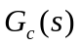为改善系统性能而加入的校正装置。若可从,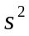,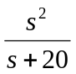三种传递函数中任选一种，分别做出相应的根轨迹图，分析说明应选哪一种校正装置。
G2（s）
Gc（s）
R
C
G1（s）
－
－
注：图中G1（s）＝100/(s+2), G2（s）=10/(s(s+10))

（4）已知系统开环传函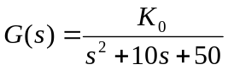，画出当K0取10,500,1000时的Bode图和Nyquist图，并简单分析K值变化对系统的影响。
（5）已知单位反馈系统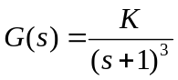，设K分别为4和10，试确定系统是否稳定，如稳定时求出系统的稳定裕度。

三、实验要求
- 验证课内示例，准确理解不同系统分析法的含义及各种函数的使用方法。
- 编写2题的程序（需有详细注释），记录实验结果，并做相应分析。

四、实验思考
1、用MATLAB分析系统的稳定性有何优势？
2、系统稳定裕度的物理意义？
3、根轨迹校正的原理？

第三课 控制系统的稳定性分析 （对应课本P169第十一章）
教学目的：
- 观察系统的不稳定现象。
- 了解系统的开环增益和时间常数对系统稳定性的影响。
- 研究系统在不同输入下的稳态误差的变化。
- 掌握系统型次及开环增益对稳态误差的影响。

教学内容：
例1 分析开环增益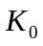和时间常数T改变对系统稳定性及稳态误差的影响。
设系统的开环传递函数为：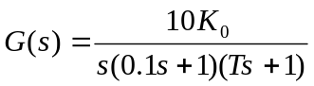
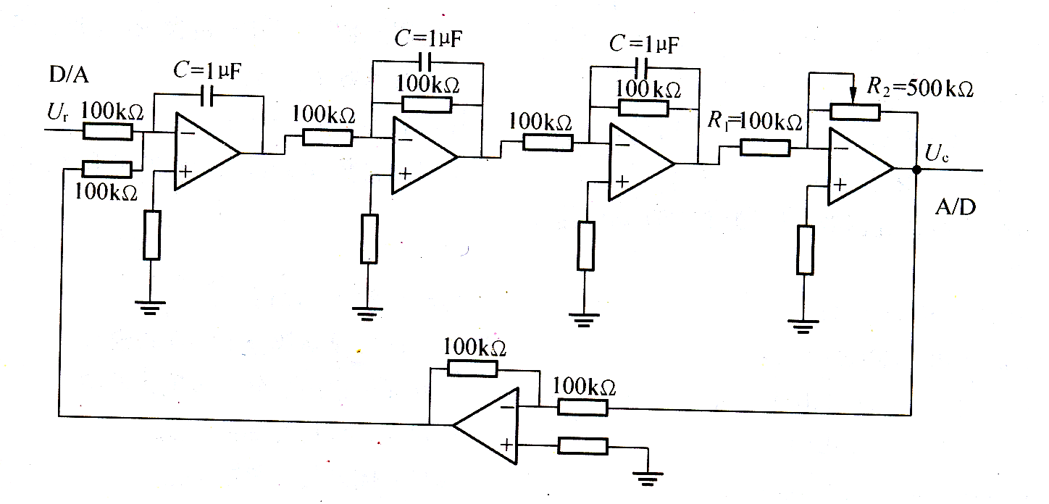
取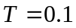，即令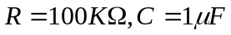；取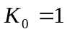，即令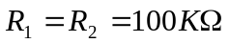，建立系统数学模型，绘制其阶跃曲线。

（1）首先理论上分析对稳定性的影响。保持不变，改变，令分别等于2，3，4，5，用劳斯判据求出使系统稳定的值范围，并对上述情况进行稳定性判断。
键入程序：
%定义元件参数
R1=10^5;
R=10^5;
R2=[1,2,3,4,5]*10^5;
C1=10^(-6);
C2=10^(-7);
T=[R*C1,R*C2];
%建立系统传递函数，并绘制其阶跃响应曲线
for i=1:5
K0(i)=R2(i)/R1;
num=10*K0(i);
den=[0.1*T(1),0.1+T(1),1,0];
Gopen=tf(num,den)
Gclose=feedback(Gopen,1,-1)
figure(i)
step(Gclose)
end
时系统的阶跃响应曲线：
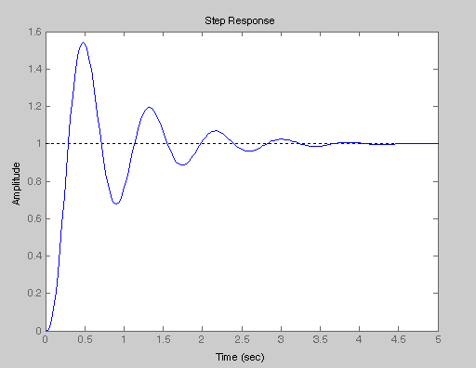
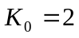时系统的阶跃响应曲线：
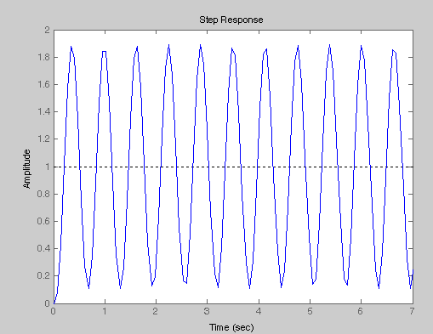
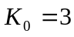时系统的阶跃响应曲线：
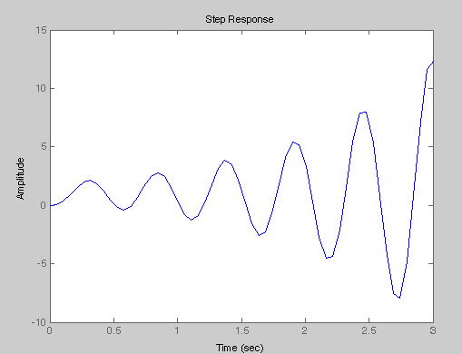
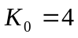时系统的阶跃响应曲线：
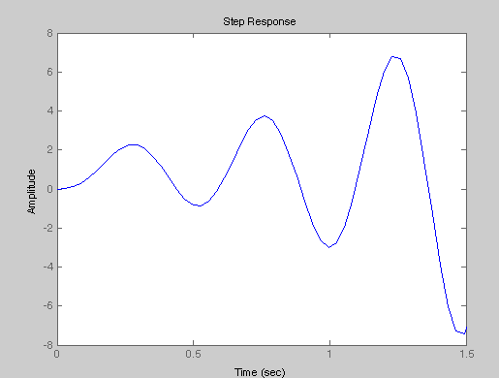
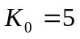时系统的阶跃响应曲线：
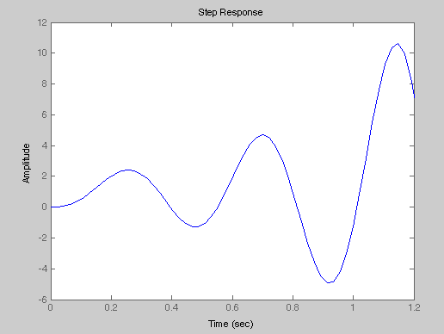
运行结果可知，时系统临界稳定；随着的增加，系统将趋于不稳定。
（2）在（系统稳定）和（系统临界稳定）两种情况下，分别绘制和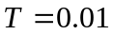（即保持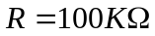不变，C分别取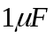和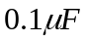时）系统的阶跃响应，分析T值变化对系统阶跃响应及稳定性的影响。
键入程序：
%定义元件参数
R1=10^5;
R=10^5;
R2=[1,2,3,4,5]*10^5;
C1=10^(-6);
C2=10^(-7);
T=[R*C1,R*C2];
%取K0=1，分别绘制T=0.1和T=0.01时的阶跃响应曲线
K0=R2(1)/R1;
for i=1:2
num=10*K0;
den=[0.1*T(i),0.1+T(i),1,0];
Gopen(i)=tf(num,den)
Gclose(i)=feedback(Gopen(i),1,-1)
end
figure(1)
step(Gclose(1),'r', Gclose(2),'g')
由图可知，时间常数T减小时，系统动态性能得到改善。
同理绘制K0=2，分别绘制T=0.1和T=0.01时的阶跃响应曲线。

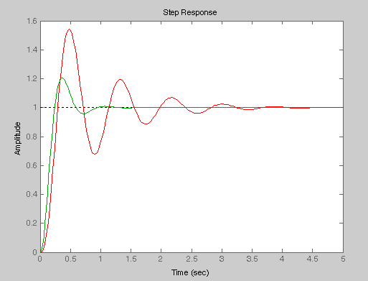
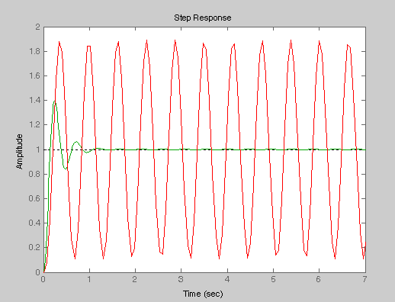
（3）取K0=1和T=0.01，改变系统的输入信号（分别取单位阶跃、单位斜坡、单位加速度），观察在不同输入下的响应曲线及相应的稳态误差。
键入程序：
K0=1;
T=0.01;
Num=10*K0;
den=[0.1*T,0.1+T,1,0];
Gopen=tf(num,den)
Gclose=feedback(Gopen,1,-1)
figure(1)
step(Gclose)

figure(2)
t=0:0.01:5;
u1=t;
lsim(Gclose,u1,t)

figure(3)
t=0:0.01:5;
l=length(t);
for i=1:l
u2(i)=t(i)^2/2;
end
lsim(Gclose,u2,t)
系统单位阶跃响应曲线：
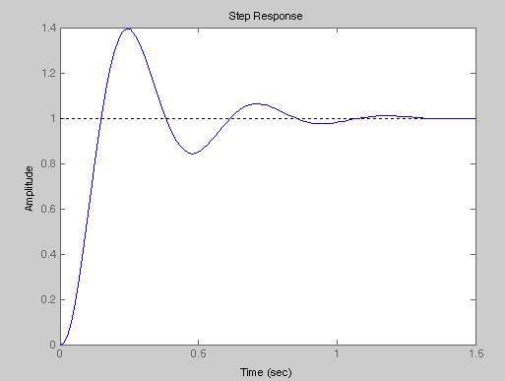
由图可见，系统对于单位阶跃响应输入可以实现无差跟踪。

系统单位斜坡响应曲线：
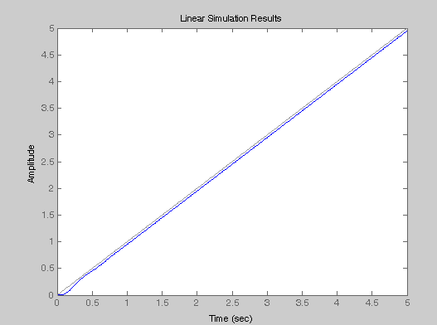
由图可见，系统对于单位斜坡输入可以跟踪，但存在一定稳态误差。

系统单位加速度响应曲线：
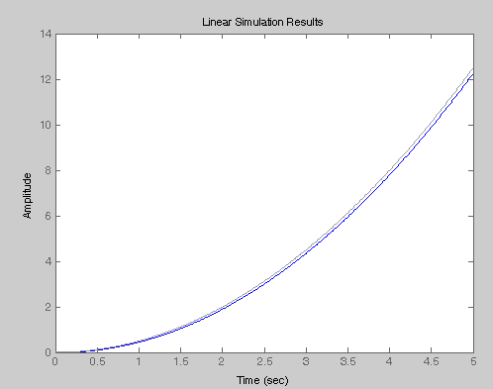
由图可见，系统对于单位加速度输入随时间的推移，误差越来越大，即不能跟踪。
（4）改变K0值，绘制系统在单位斜坡输入下的响应曲线，分析改变开环放大系数对系统稳态误差的影响。
%定义元件参数
K0=[1 2];
T=0.01;
t=0:0.01:3;
u1=t;
for i=1:2
num(i)=10*K0(i);
den=[0.1*T,0.1+T,1,0];
Gopen(i)=tf(num(i),den);
Gclose(i)=feedback(Gopen(i),1,-1);
end
figure(1)
lsim(Gclose(1),'r',Gclose(2),'g',u1,t)
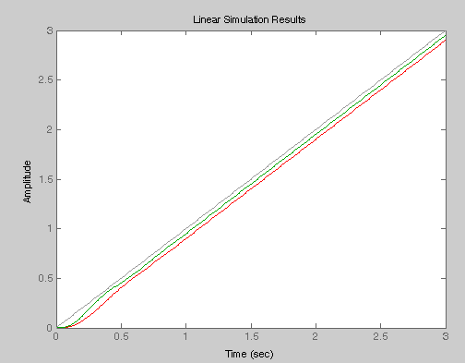
由图可见，开环增益K0越大，系统的稳态误差就越小，故可以通过增大开环增益K0来减小稳态误差。
（5）改变系统型次，绘制系统在单位斜坡输入下的响应曲线，分析改变系统型次对系统稳态误差的影响。
K0=[1 2];
num=[10*K0(1) 10*K0(1)];
den1=[0.1*T,0.1+T,1];
den2=[0.1*T,0.1+T,1,0];
den3=[0.1*T,0.1+T,1,0,0];
den=[den1,den2,den3];
Gopen1=tf(num,den1)
Gopen2=tf(num,den2)
Gopen3=tf(num,den3)
Gopen=[Gopen1,Gopen2,Gopen3]
for i=1:3
Gclose(i)=feedback(Gopen(i),1,-1);
end
figure(2)
hold on
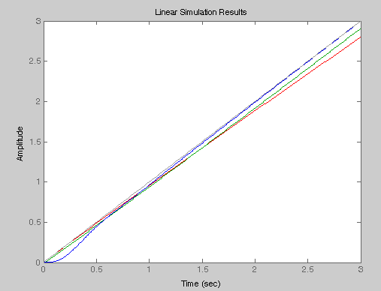
lsim(Gclose(1),'r',Gclose(2),'g',Gclose(3),'b',u1,t)
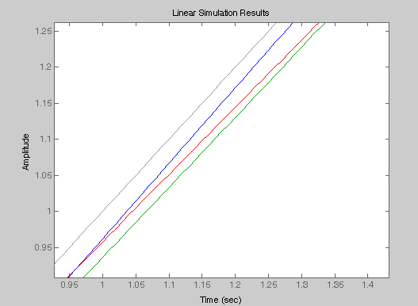
由图可见，系统型次越高，对斜坡输入的稳态误差越小，故或通过提高系统型次来减小或消除稳态误差。

内容小结：
- K0影响系统的稳定性。
K0减小，稳定性增加。
- K0一定时，T决定系统的动态性能。
T减小，系统调节时间减小。
- K0=1，T=0.01时，在各种输入下系统的响应。
对于1型系统，在单位阶跃输入下无稳态误差；在单位斜坡输入下，有恒定的稳态误差；在单位加速度输入下，系统误差为无限大。
4．消除稳态误差的方法。
（1）K0增加，稳态误差减小；
（2）系统型别增加，稳态误差减小。

